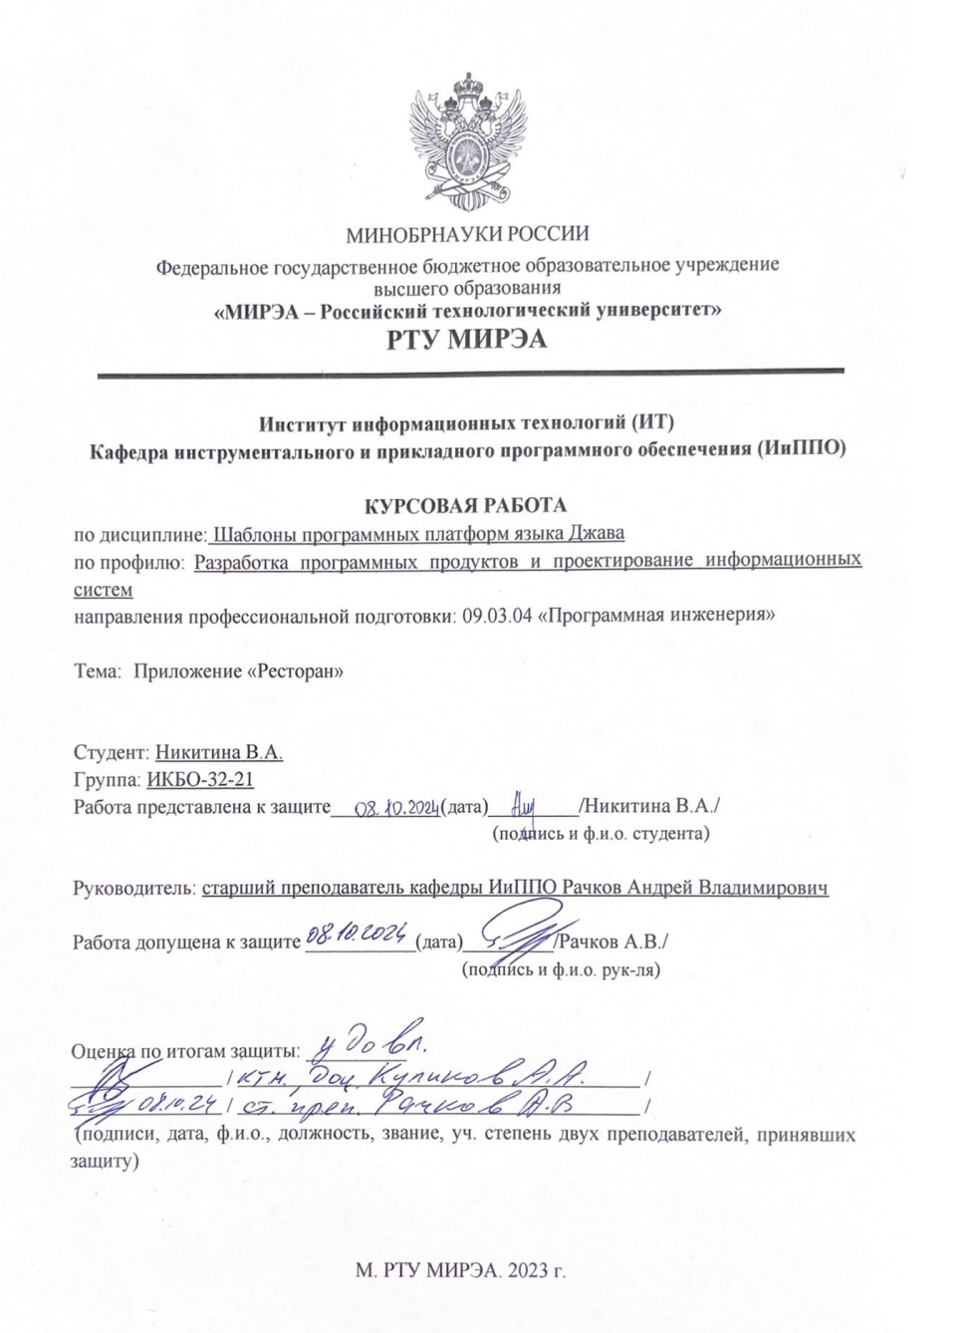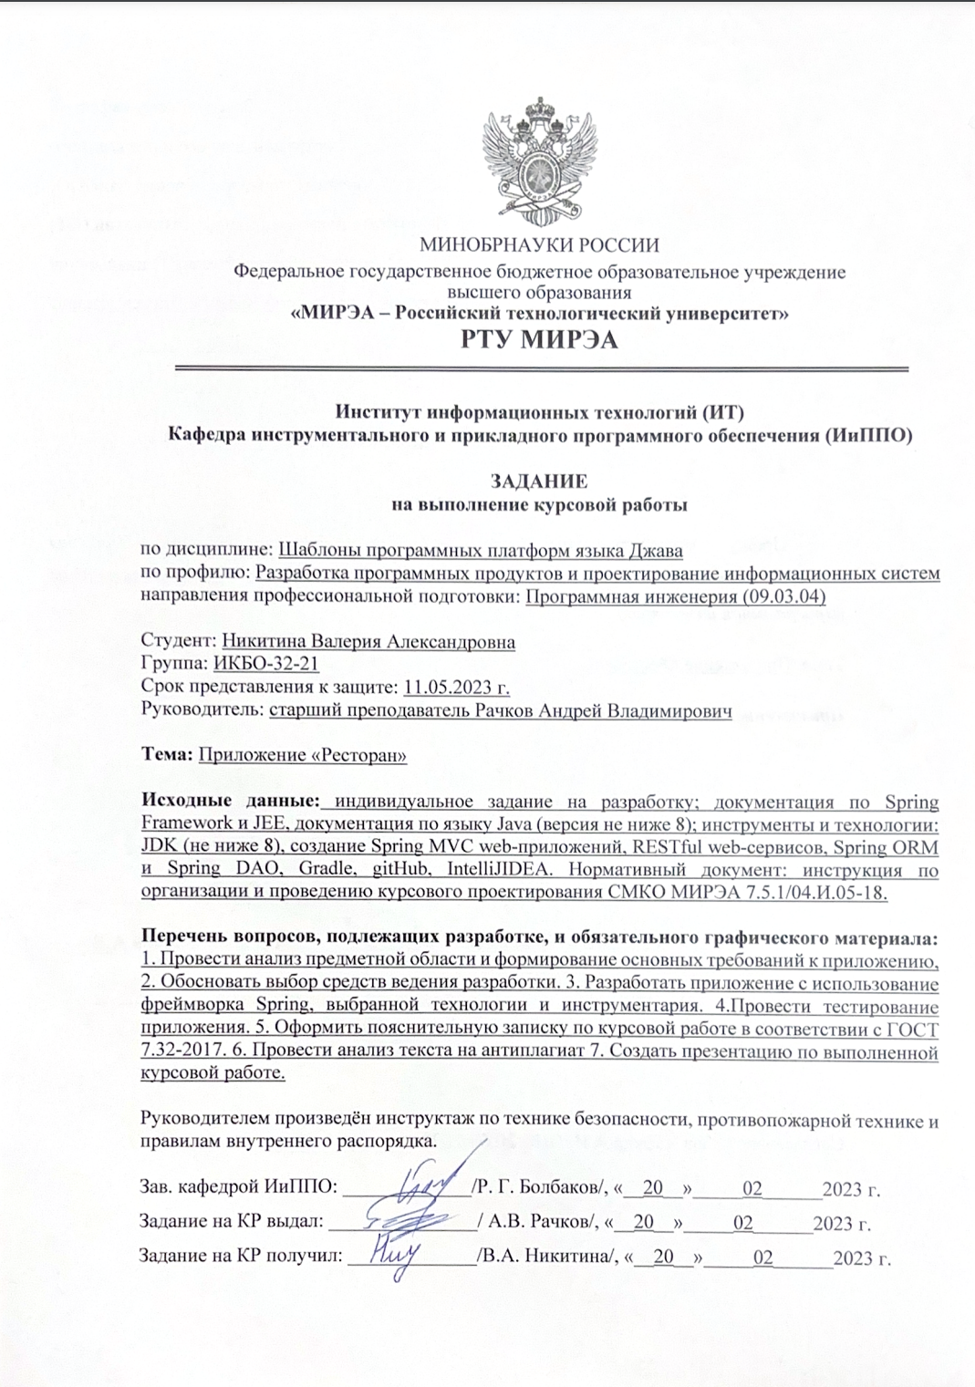

РЕФЕРАТ
Проект курсовой работы содержит 22 страницы, 18 рисунков, 15 информационных источников.
РАЗРАБОТКА, ВЕБ-ПРИЛОЖЕНИЕ, SPRING, РЕСТОРАН
Объект исследования: – представление работы ресторана.
В ходе проекта была разработана веб-система, основанная на архитектуре MVC, обеспечивающая взаимодействие между клиентом и серверной базой данных с использованием RESTful API.
Проект начался с анализа предметной области и исследования существующих веб-приложений, чтобы определить лучшие практики и современные решения для серверной части.
Результатом проекта стало веб-приложение, отвечающее требованиям современного сайта ресторана, включая функциональность и тематику.
The project of the course work contains 22 pages, 18 drawings, 15 information sources.
DEVELOPMENT, WEB APPLICATION, SPRING, RESTAURANT
Object of research: – representation of restaurant work.
The project involved the development of a web system based on the MVC architecture, providing interaction between the client and the server database using RESTful API.
The project began with an analysis of the subject area and a study of existing web applications to determine best practices and modern solutions for the server side.
The result of the project was a web application that meets the requirements of a modern restaurant website, including functionality and theme.

СОДЕРЖАНИЕ
РЕФЕРАТ 4
ПЕРЕЧЕНЬ СОКРАЩЕНИЙ И ОБОЗНАЧЕНИЙ 6
ВВЕДЕНИЕ 7
1 ОБЩИЕ СВЕДЕНИЯ 9
1.1 Анализ предметной области 9
1.2 Функциональное назначение 10
1.3 Обоснование выбора средств ведения разработки 10
2 ОПИСАНИЕ ЛОГИЧЕСКОЙ СТРУКТУРЫ 13
2.1 Разработка клиентской части 13
2.2 Разработка моделей, репозиториев, сервисов 14
2.3 Разработка контролеров и работа с Thymeleaf 16
3 ТЕСТИРОВАНИЕ 19
ЗАКЛЮЧЕНИЕ 21
СПИСОК ИСПОЛЬЗОВАННЫХ ИСТОЧНИКОВ 22

ПЕРЕЧЕНЬ СОКРАЩЕНИЙ И ОБОЗНАЧЕНИЙ
DAO | – Data Access Object (Объект доступа к данным)
CSS | – Cascading Style Sheets (Каскадные таблицы стилей)
HTML | – HyperText Markup Language (Язык разметки гипертекста)
JSON | – JavaScript Object Notation (Нотация объектов JavaScript)
MVC | – Model-View-Controller (Модель-Представление-Контроллер)
ORM | – Object-Relational Mapping (Отображение объектно-ориентированных структур на реляционные данные)
REST | – REpresentational State Transfer (Архитектурный стиль передачи данных через HTTP)
Thymeleaf | – Java template engine (Шаблонизатор для Java)
В настоящем отчете применяют следующие сокращения и обозначения.

ВВЕДЕНИЕ
Современные технологии открывают новые возможности для создания функциональных веб-приложений, которые интегрируются в различные сферы нашей жизни. Благодаря появлению новых фреймворков, мы получаем доступ к широкому спектру инструментов и решений для разработки веб-сервисов, обеспечивающих взаимодействие с пользователем, включая хранение данных, авторизацию и многое другое.
Данная курсовая работа посвящена разработке веб-приложения для ресторана, демонстрирующего преимущества использования современных технологий в сфере гостеприимства. Цель проекта - создать интуитивный и функциональный сайт, который позволит пользователям легко познакомиться с меню, сделать заказ, а также получать информацию о ресторане.
В рамках разработки приложения были выполнены следующие этапы:
1) анализ предметной области: изучение потребностей ресторана и определение необходимых функций веб-приложения;
2) выбор технологии: выбор наиболее подходящего фреймворка и инструментов для реализации проекта, в том числе для взаимодействия с базой данных, обработки запросов и обеспечения безопасности;
3) разработка дизайна: создание привлекательного и интуитивно понятного интерфейса с использованием HTML и CSS;
4) разработка серверной логики: использование Spring фреймворка для реализации функциональности веб-приложения, обработки запросов и взаимодействия с базой данных;
5) объединение клиентской и серверной частей: интеграция интерфейса с серверной логикой для создания целостного веб-приложения;
6) тестирование: проверка работоспособности и оптимизация приложения.
Итогом курсовой работы является готовое веб-приложение, которое представляет собой полноценный сайт ресторана, обладающий необходимым функционалом для взаимодействия с пользователями и обеспечивающий удобство в получении информации о заведении.

1 ОБЩИЕ СВЕДЕНИЯ

1.1 Анализ предметной области
Для проведения анализа предметной были рассмотрены несколько аналогов, подходящих под тематику «Ресторан». Для примера были: whiterabbitmoscow.ru (Рисунок 1), bardak.cafe (Рисунок 2), zodiacmoscow.ru (Рисунок 3).
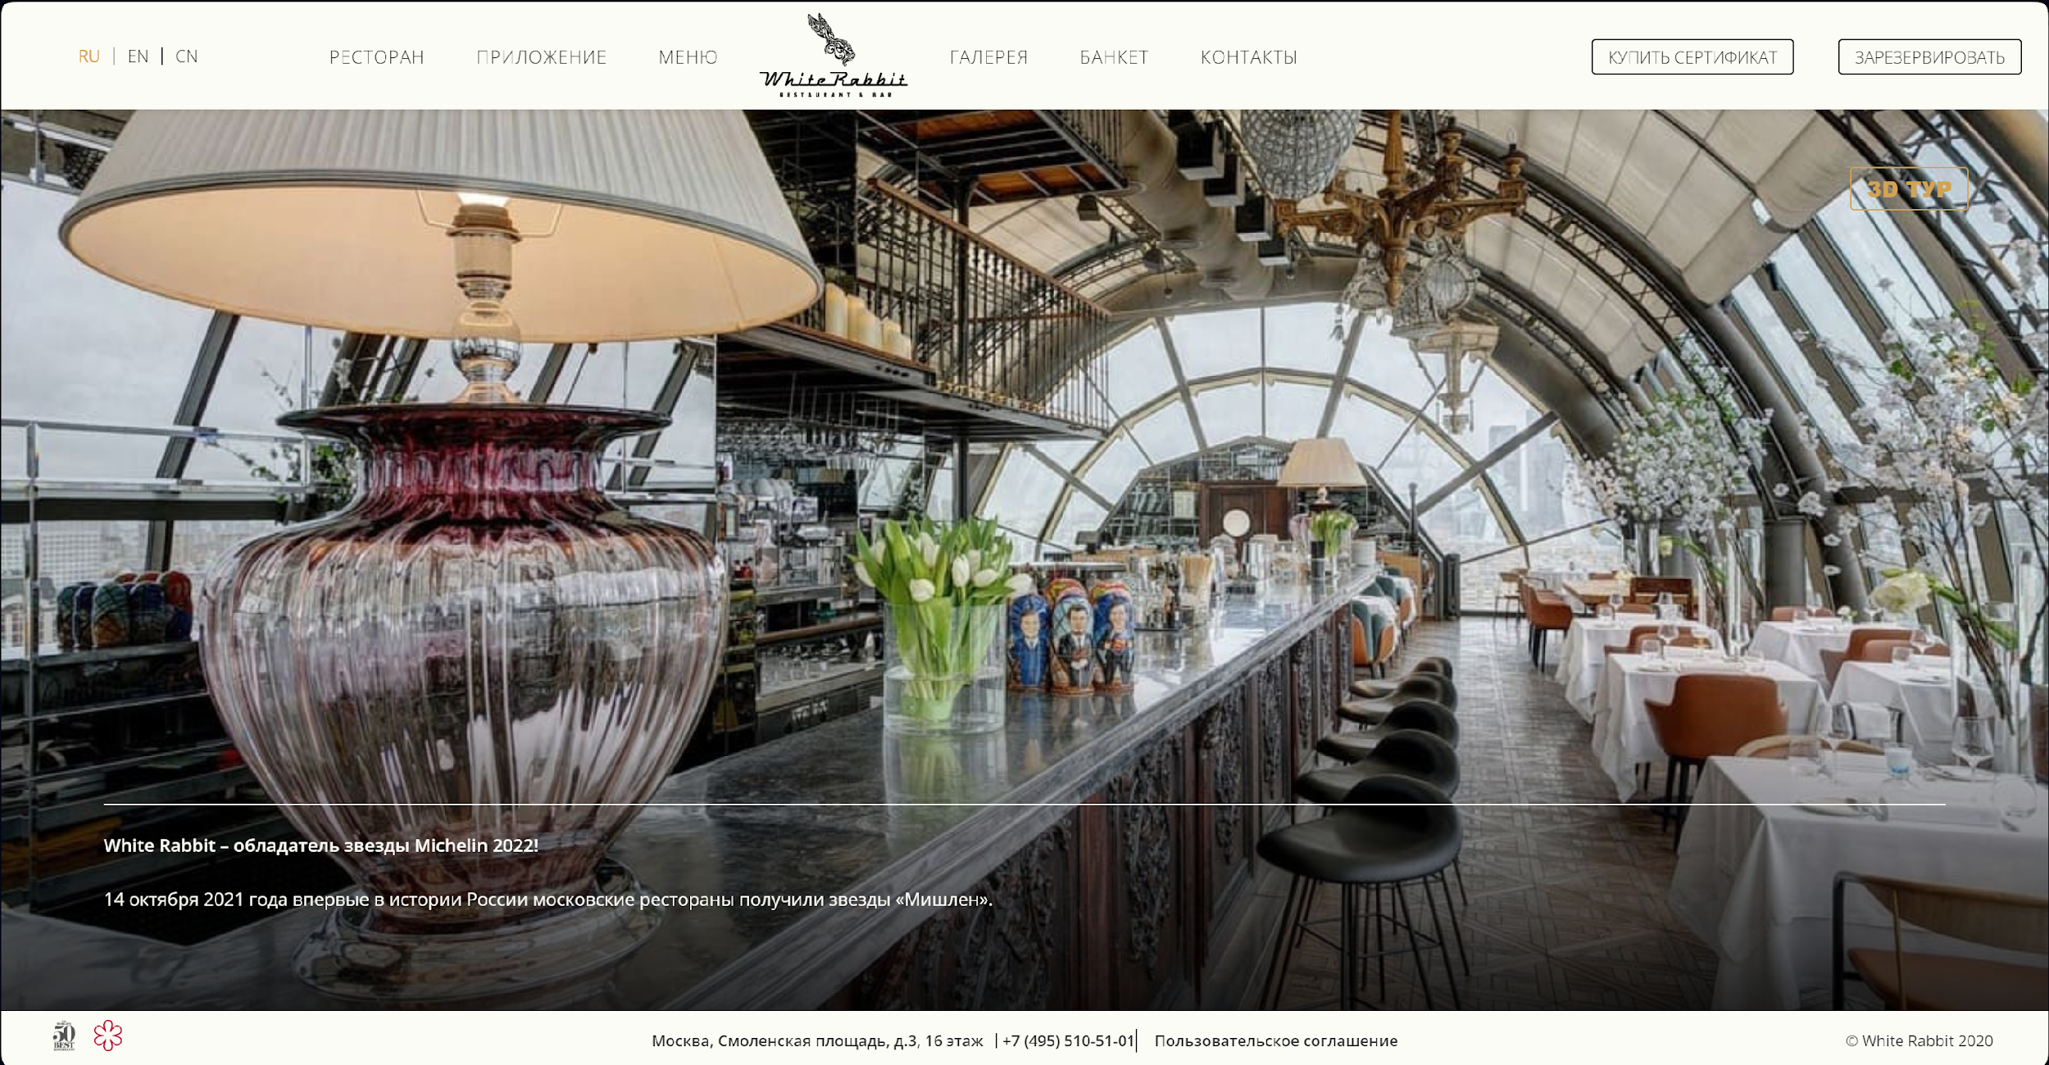
Рисунок 1 – Сайт whiterabbitmoscow.ru
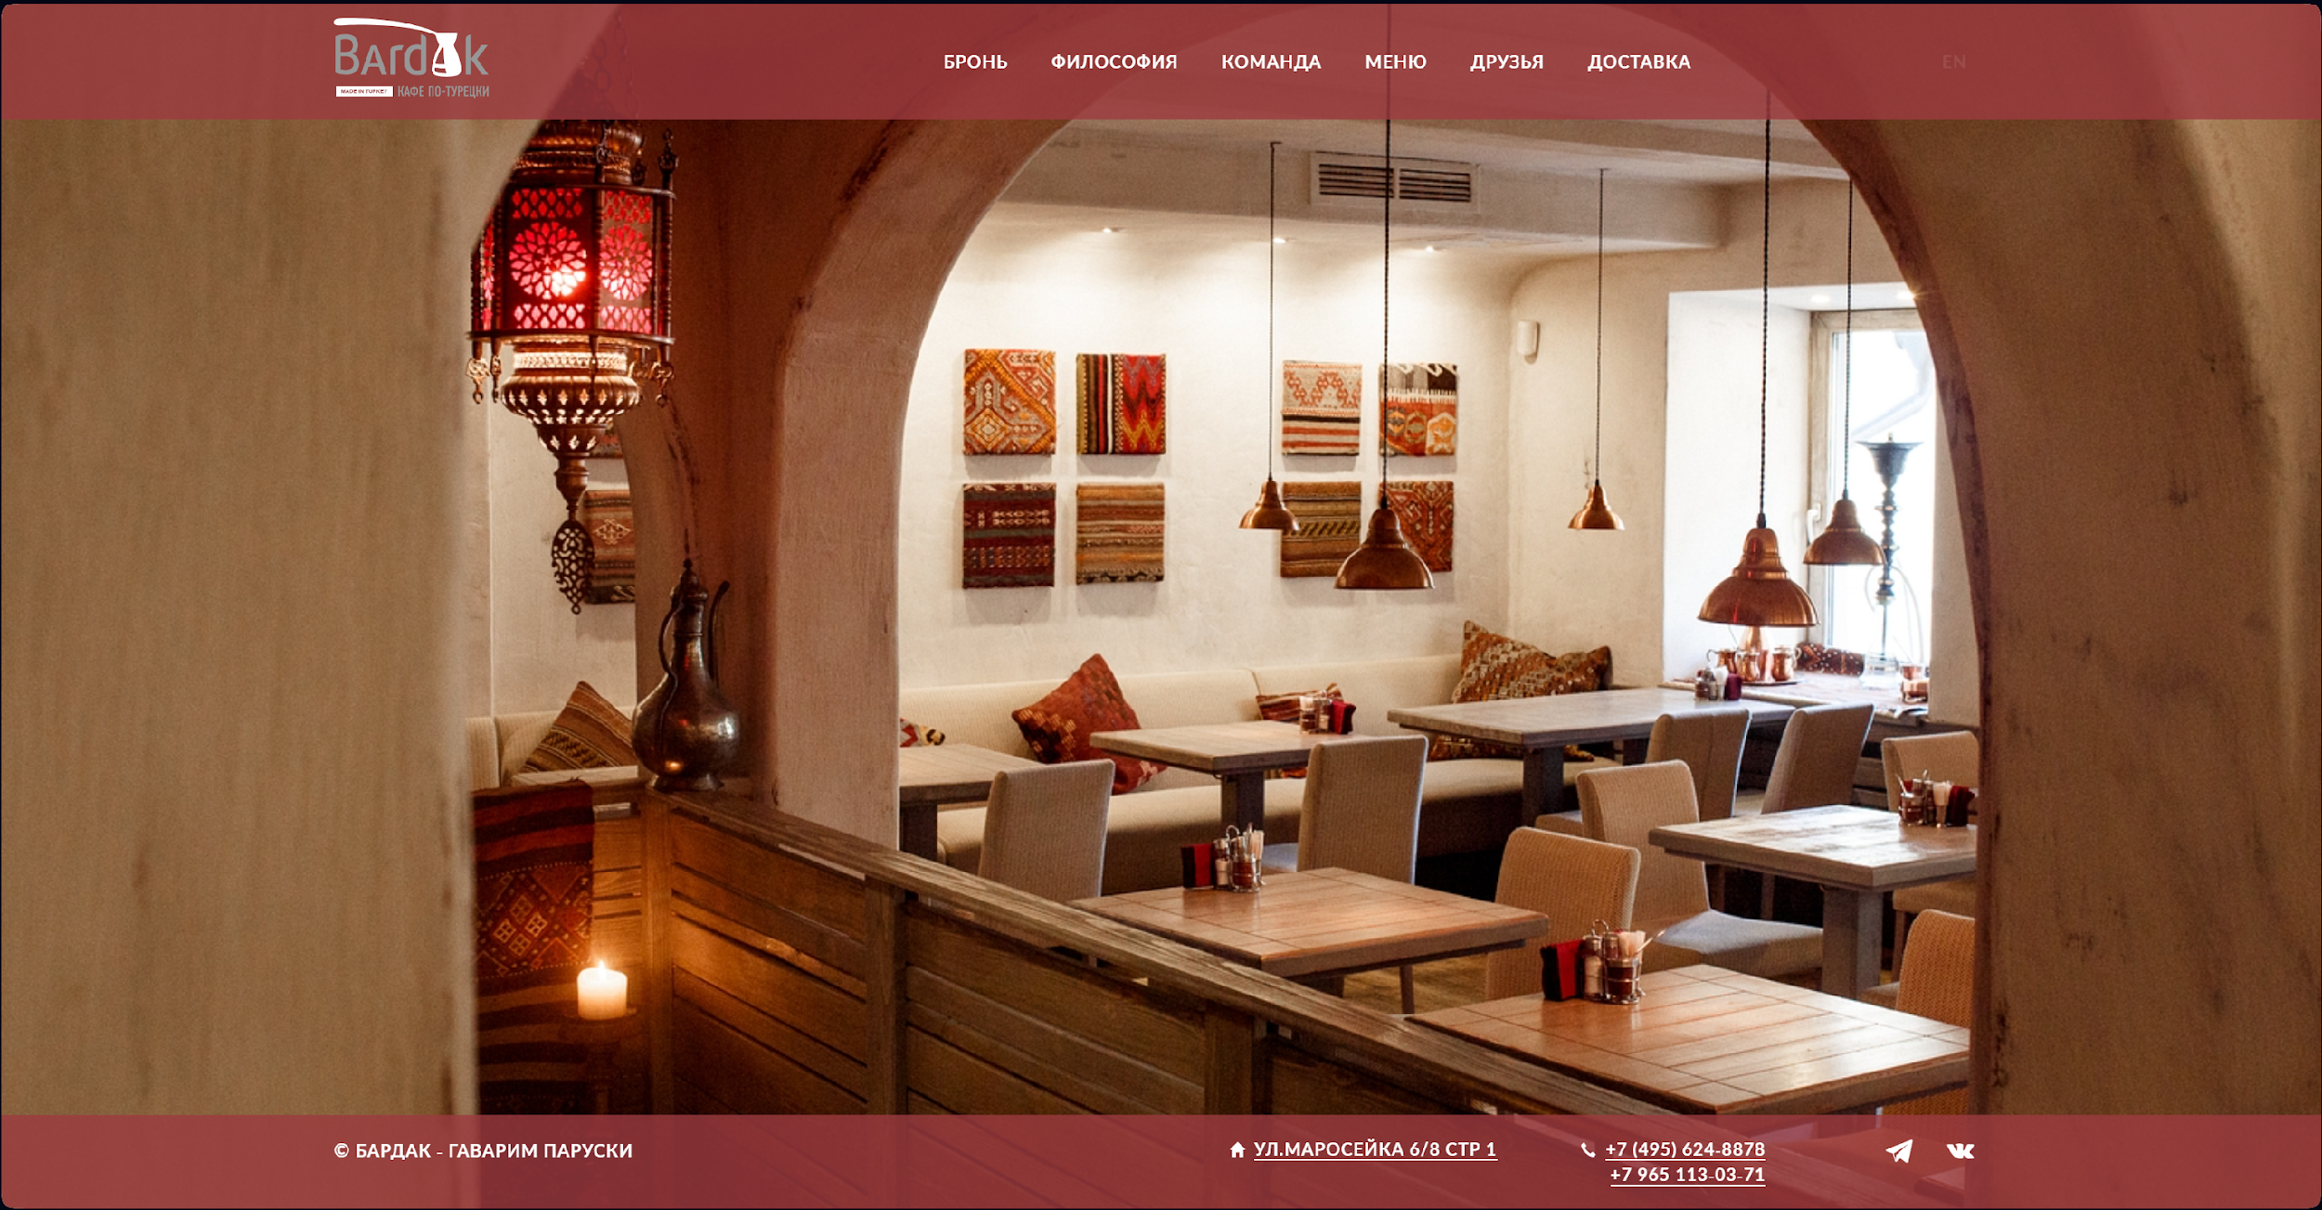
Рисунок 2 – Сайт bardak.cafe
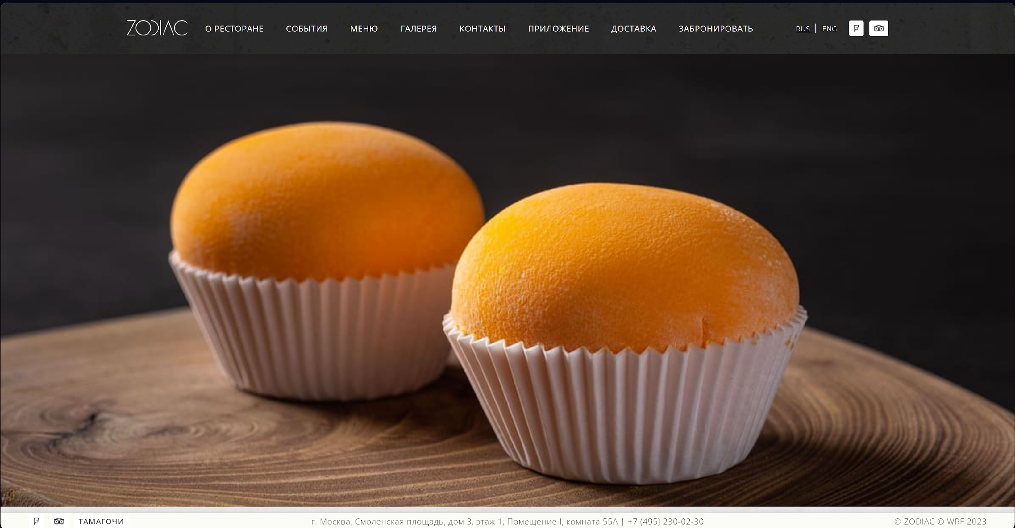
Рисунок 3 – Сайт zodiacmoscow.ru
Проанализировав представленные ресурсы, было выяснено, что на всех сайтах меню представлено в виде PDF-страницы без визуального представления. Так же на сайтах отсутствует возможность оформлять заказ онлайн, нет возможности автоматического подсчета суммы заказа.
По итогам сравнения и анализа данных интернет-ресурсов были выведены ключевые моменты, которые должно содержать веб-приложение, а именно: взаимодействие с блюдами, взаимодействие с добавлением и удалением из корзины, обновление цен на блюда, подсчет общей суммы заказа. По исследуемым данным была спланирована дальнейшая работа над серверным функционалом веб-приложения.

1.2 Функциональное назначение
Назначением является веб-приложение на тематику «Ресторан». Основной функционал позволяет клиенту получать актуальную информацию о блюдах и общей стоимости корзине благодаря серверной части. Администратор может также добавлять, обновлять, удалять записи о блюдах, что сразу будет отображаться на главной странице.

1.3 Обоснование выбора средств ведения разработки
Для разработки приложения была выбрана интегрированная среда разработки IntelliJ IDEA, а также применены технологии ORM, DAO, Thymeleaf и MVC. Каждый из этих компонентов был тщательно выбран для оптимизации процесса разработки, повышения качества кода и упрощения дальнейшего обслуживания приложения.
IntelliJ IDEA — это одна из самых популярных и мощных IDE для разработки на Java и других языках. Она предоставляет обширный набор инструментов и функций, которые значительно упрощают процесс разработки:
- интуитивно понятный интерфейс: удобный пользовательский интерфейс и хорошо организованные меню делают разработку более комфортной;
- подсветка синтаксиса: умная подсветка и автоматическое завершение кода помогают избежать синтаксических ошибок и ускоряют написание кода;
- поддержка фреймворков: IntelliJ имеет отличную поддержку популярных фреймворков, таких как Spring и Hibernate, что облегчает разработку веб-приложений;
- инструменты для отладки: встроенные инструменты отладки позволяют быстро находить и исправлять ошибки, что экономит время разработки.
ORM позволяет разработчикам работать с базами данных в терминах объектно-ориентированного программирования, упрощая взаимодействие с данными:
- отказ от написания SQL: ORM автоматически генерирует SQL-запросы на основе операций с объектами, что устраняет необходимость вручную писать запросы. Это снижает риск ошибок и увеличивает продуктивность;
- упрощенный доступ к данным: разработчики могут использовать привычные концепции, такие как объекты и классы, для доступа к данным, что делает код более читаемым и удобным для понимания.
Шаблон проектирования DAO отделяет логику приложения от логики доступа к данным, что делает код более гибким и модульным:
- разделение логики: используя DAO, можно четко отделить бизнес-логику от логики работы с базой данных, что делает приложение более гибким и легким для изменений;
- легкость в поддержке: если нужно изменить способ доступа к данным (например, перейти на другую базу данных), достаточно обновить только DAO, не затрагивая остальной код приложения.
Thymeleaf является мощным шаблонизатором, который отлично подходит для создания динамических веб-страниц. Он предоставляет гибкие возможности для вставки и обработки данных на веб-страницах, что упрощает разработку приложений.
Patеrn MVC разделяет приложение на три компонента, что делает его более структурированным:
- упрощение управления кодом: поскольку каждый компонент управляет отдельной частью приложения, это значительно облегчает поддержку и расширение функциональности;
- четкое разделение обязанностей: MVC помогает отделить модели (данные) от представлений (интерфейс) и контроллеров (логика управления), что упрощает работу команды разработчиков;
- поддерживаемая архитектура: этот шаблон интуитивно понятен и широко используется в разработке веб-приложений, что делает его полезным для обучения и масштабирования.

2 ОПИСАНИЕ ЛОГИЧЕСКОЙ СТРУКТУРЫ

2.1 Разработка клиентской части
Разработка клиентской части началась со сбора информации о других ресторанах, была выведена общая структура, которая объединяет все сайты, а именно реализации меню для клиента на Рисунке 4 и корзина с их общей стоимостью на Рисунке 5. Страница была сделана с помощью HTML [1] и CSS [2].
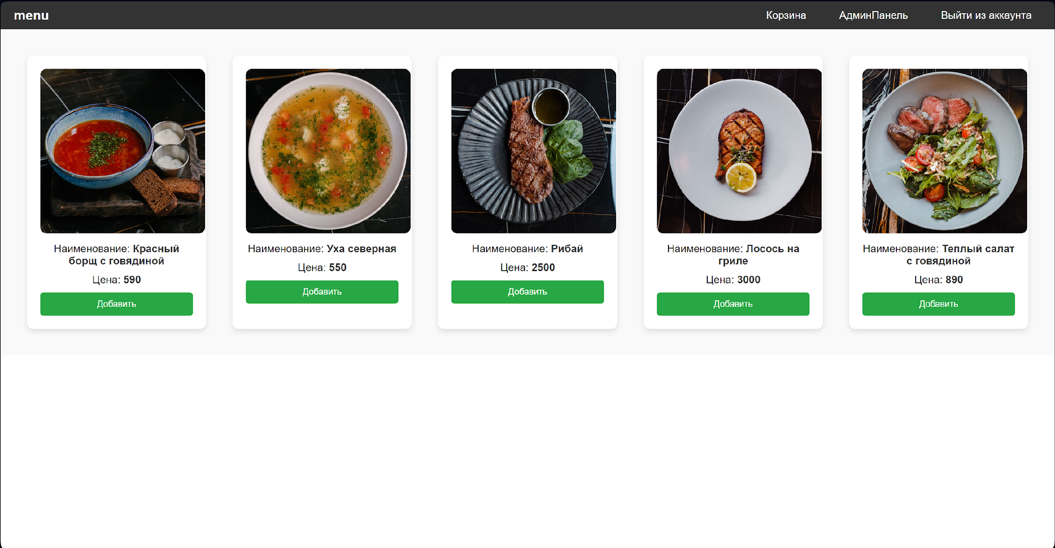
Рисунок 4 – Главная страница
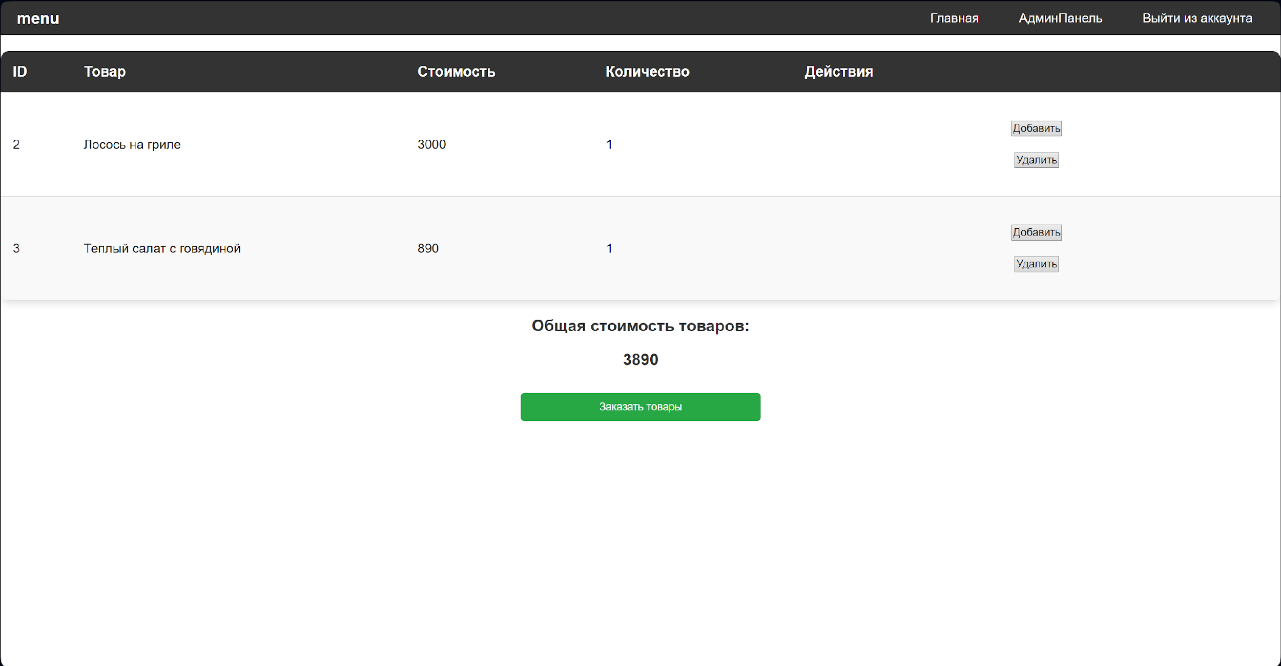
Рисунок 5 – Страница с корзиной
Также была реализована возможность для управления блюдами, что больше подходит для администрации сайта, результаты можно увидеть на Рисунке 6.
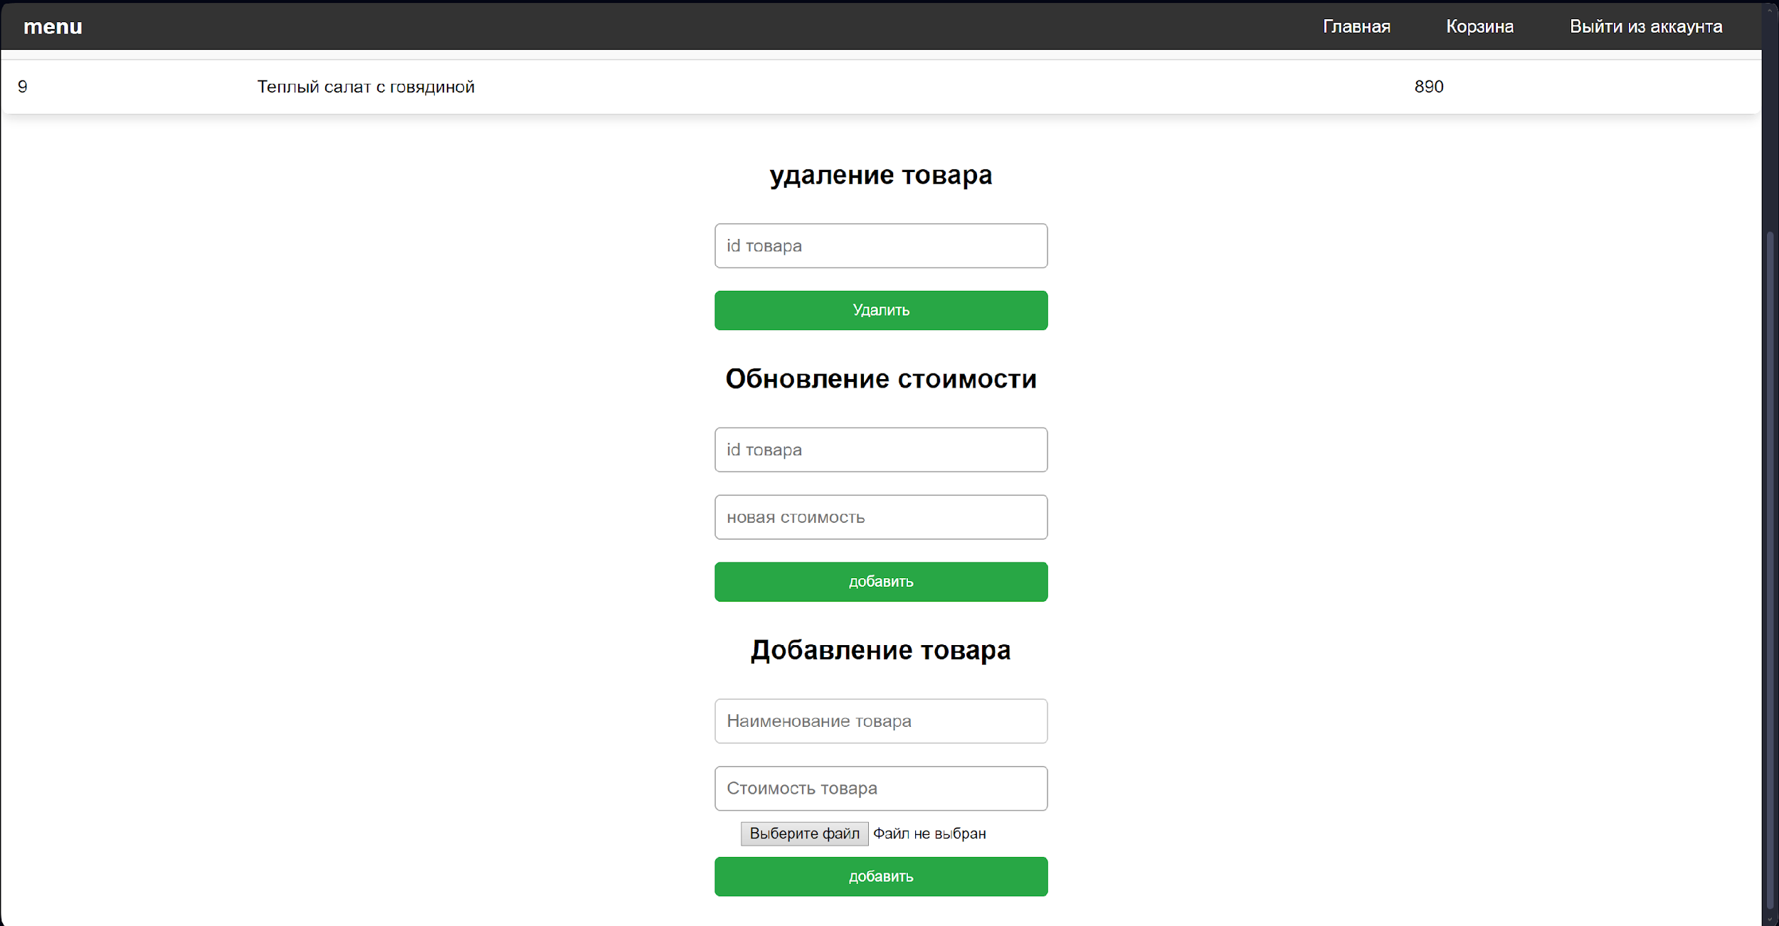
Рисунок 6 – Функционал для администрации

2.2 Разработка моделей, репозиториев, сервисов
Для реализации работы клиентской части использовался архитектурный паттерн проектирования MVC [3]. Были реализованы модели Basket и Product, которые отвечают за две БД с данными о корзине с блюдами, представленными для заказа. Чтобы получать все get и set методы для всех полей класса был использован Lombok [4], который позволяет сократить время на создание данных методов. Для реализации БД было выбрано PostgreSQL [5], Рисунок 7.
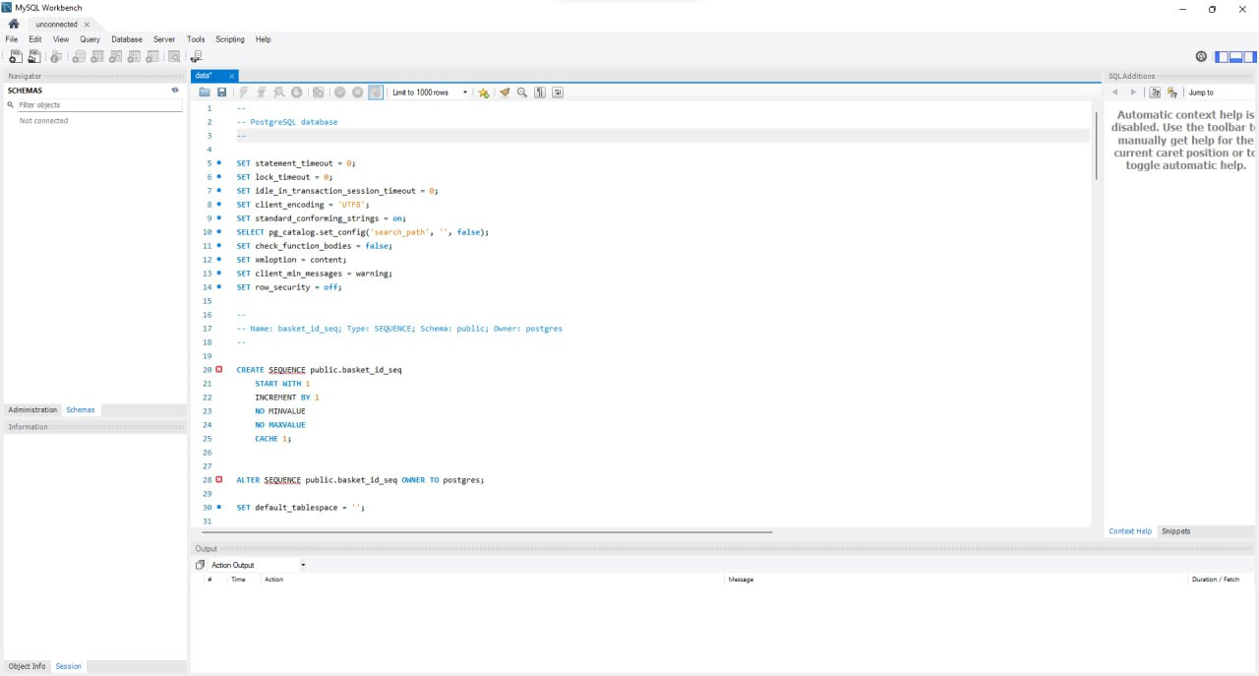
Рисунок 7 – База данных PostgreSQL
Создание моделей Basket (Рисунок 8) и Product происходило с использованием технологии ORM [6], для автоматизированной работы с БД.
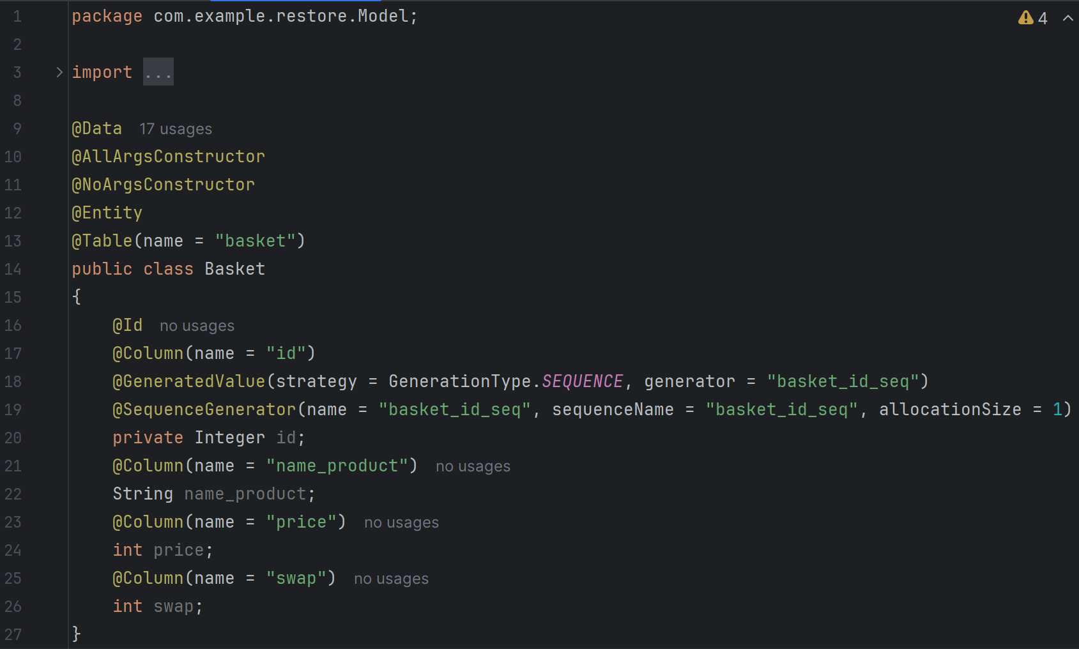
Рисунок 8 – Листинг кода модели Basket
После создания моделей нужно были реализованы репозитории с одним из способов реализации паттерна DAO[7], а именно через JpaRepository[8], который предоставляет базовые методы по работе с БД. После создания данных интерфейсов (Рисунок 9), этот функционал используется в методах класса сервиса, чтобы выполнять обработку полученных данных и преобразовывать их, например, считать общую стоимость заказа в корзине.

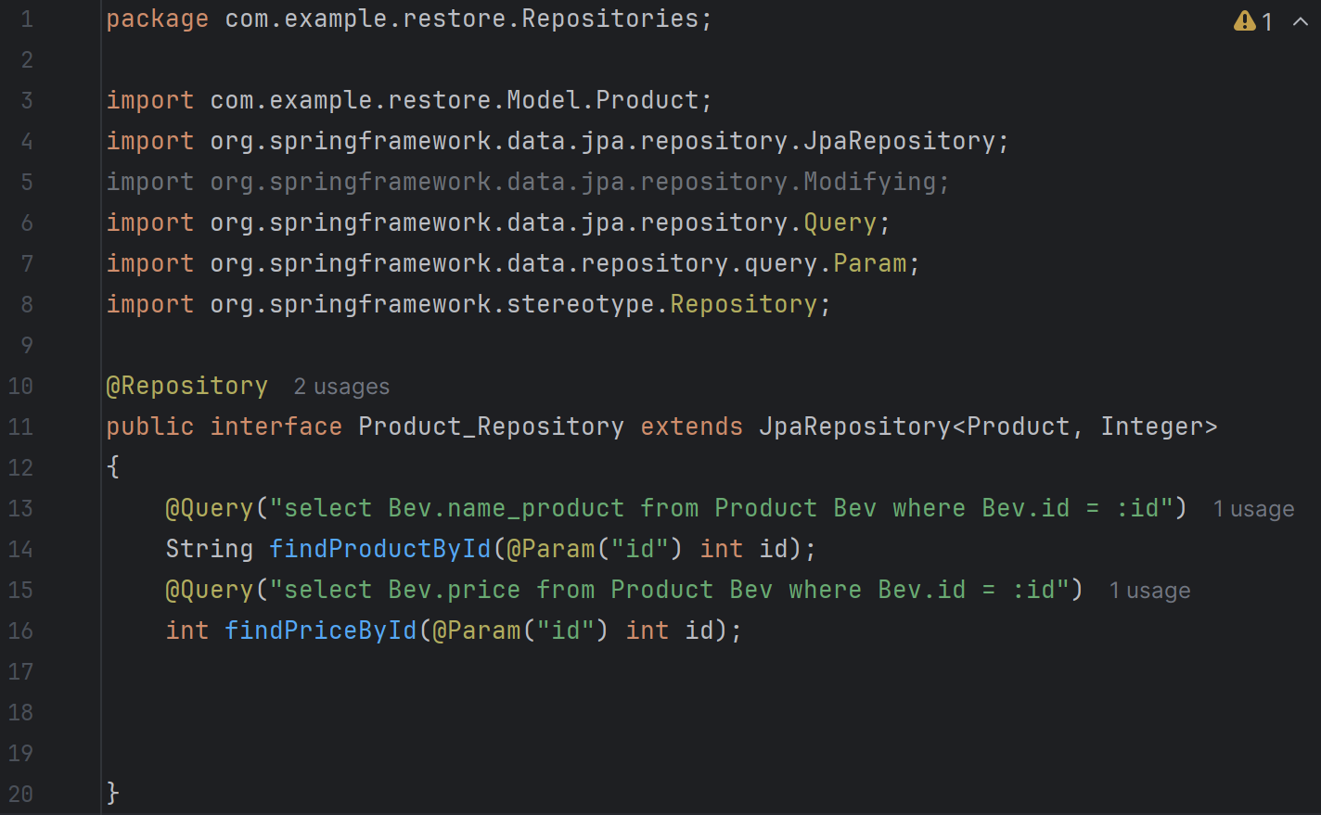
Рисунок 9 – Листинг кода для репозитория блюд
Чтобы обеспечить контролер необходимыми данными для вывода, в интерфейсе на Рисунке 9 была использована аннотация Query для получения значений по идентификатору и аннотация Param для передачи параметра id.

2.3 Разработка контролеров и работа с Thymeleaf
Был разработан контролер ProductControler, в котором были использованы такие аннотации как: PostMapping[9] для обработки форм, GetMapping [10] для принятия запросов.
PostMapping отлавливает action запросы [11] от пользователя в форме на клиентской части, после чего выполняет действие по удалению, добавлению, обновлению информации в базе данных. На Рисунке 10 также используется аннотация RequestParam[12] которая позволяет получить значение из текстового поля html в метод в виде параметра.
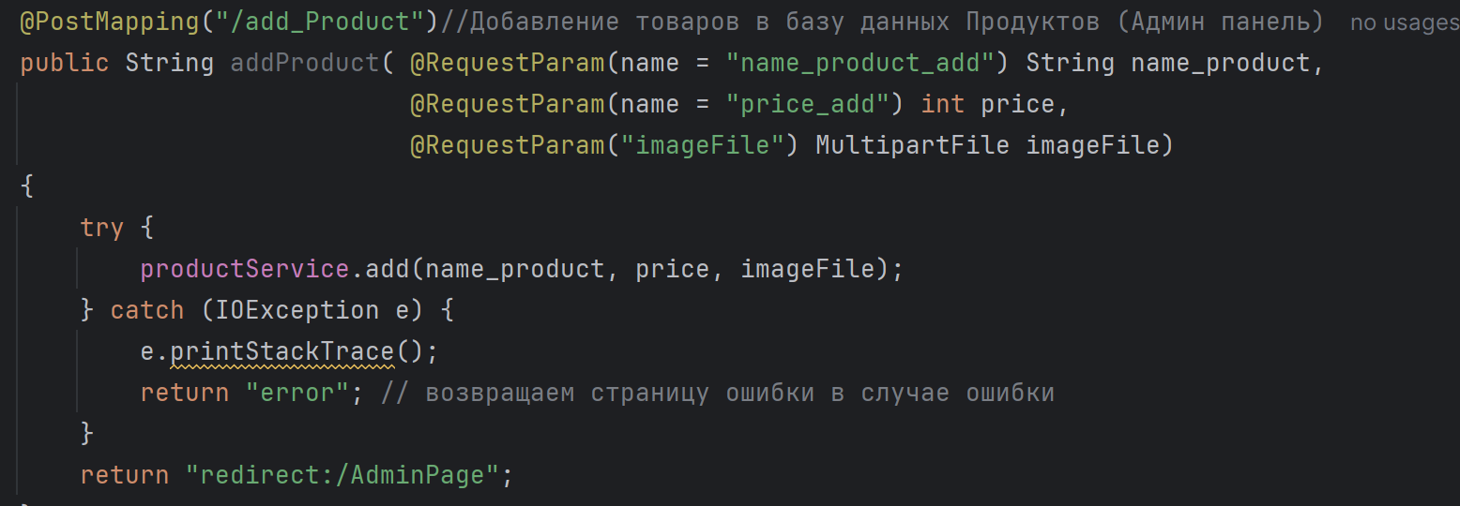
Рисунок 10 – Аннотация PostMapping.
Контролер GetMapping реализует возвращение файла с расширением html на определённый url, также благодаря данной аннотации списки и другие данные добавляются в тег с помощью Thymeleaf[13,14] кода на Рисунке 11, который и выводит данные на клиентскую часть.
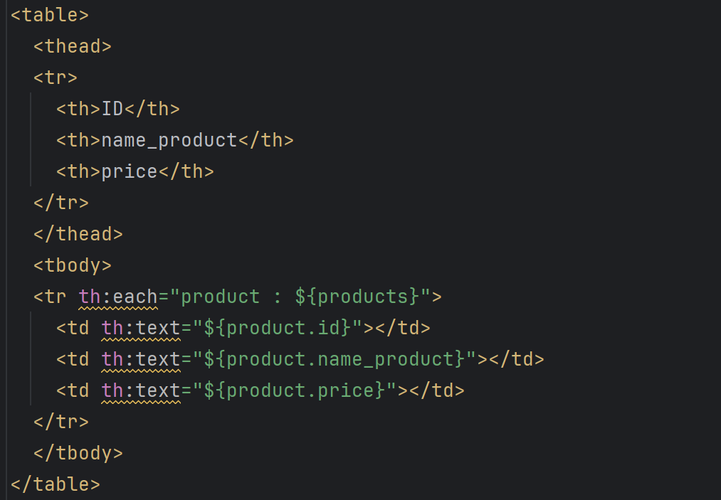
Рисунок 11 – HTML файл с Thymeleaf
Как можем видеть из Рисунка 11, в теге tr используется thymeleaf, который получает из данные из модели [15], в которую было осуществлено добавление из метода с аннотацией GetMapping на Рисунке 12. Также на Рисунках 13, 14 представлены маппинги для других страниц сервиса.

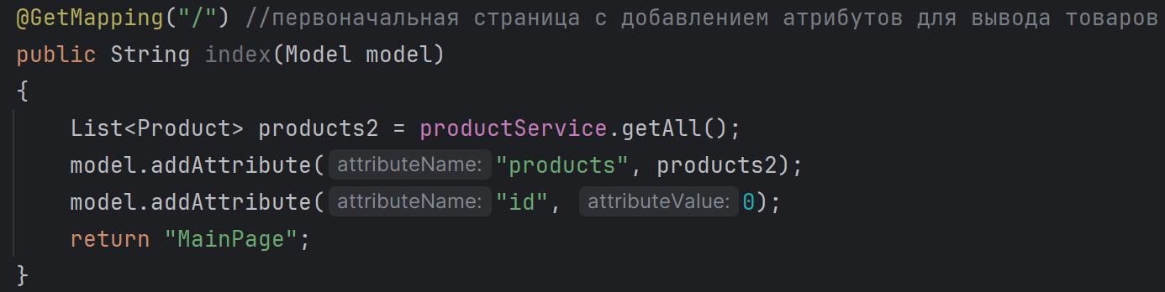
Рисунок 12 – Аннотация GetMapping главной страницы
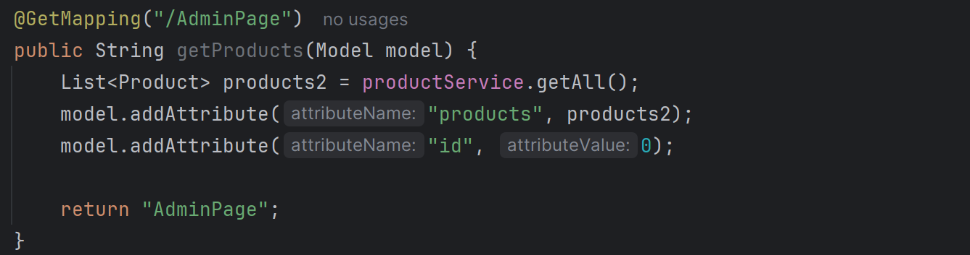
Рисунок 13 – Аннотация GetMapping страницы админской панели
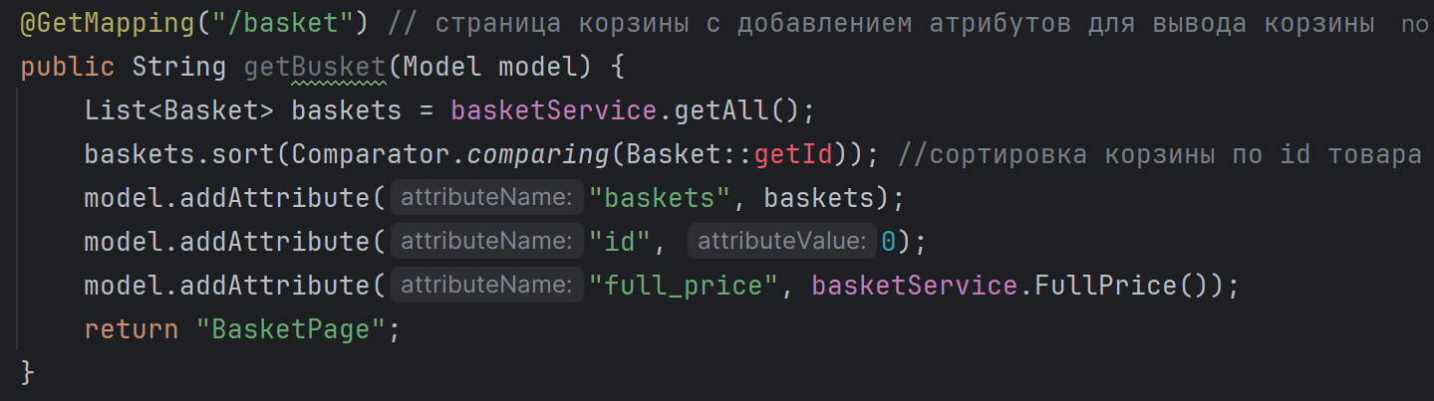
Рисунок 14 – Аннотация GetMapping страницы корзины

3 ТЕСТИРОВАНИЕ
Было проведено тестирование функций, которое показывает работу с БД (Рисунок 15). Для начала попробуем удалить строку с id 6 и обновить цену для id с номером 7 и получим результат, представленный на Рисунке 16.
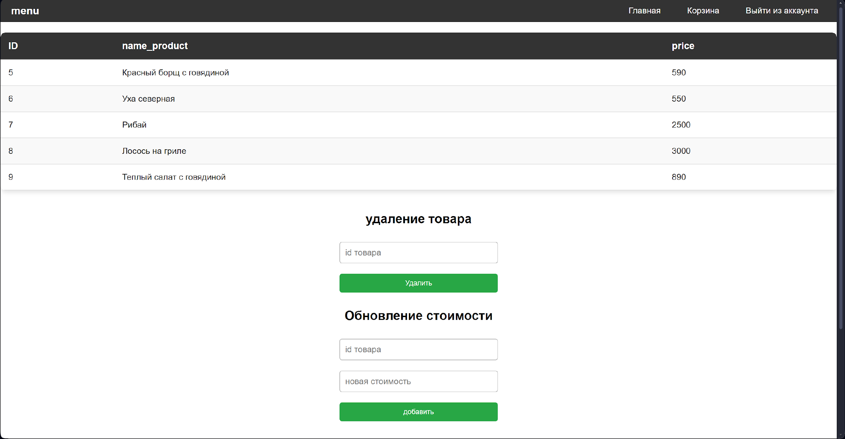
Рисунок 15 – Клиентская часть до взаимодействия
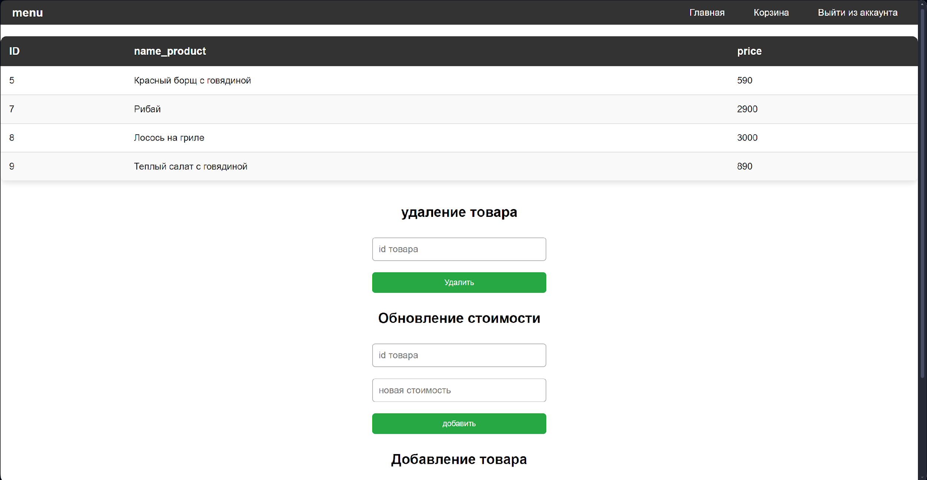
Рисунок 16 – Клиентская часть после взаимодействия
Теперь проведем тестирование корзины БД, для этого добавим несколько блюд в корзину (Рисунок 17).
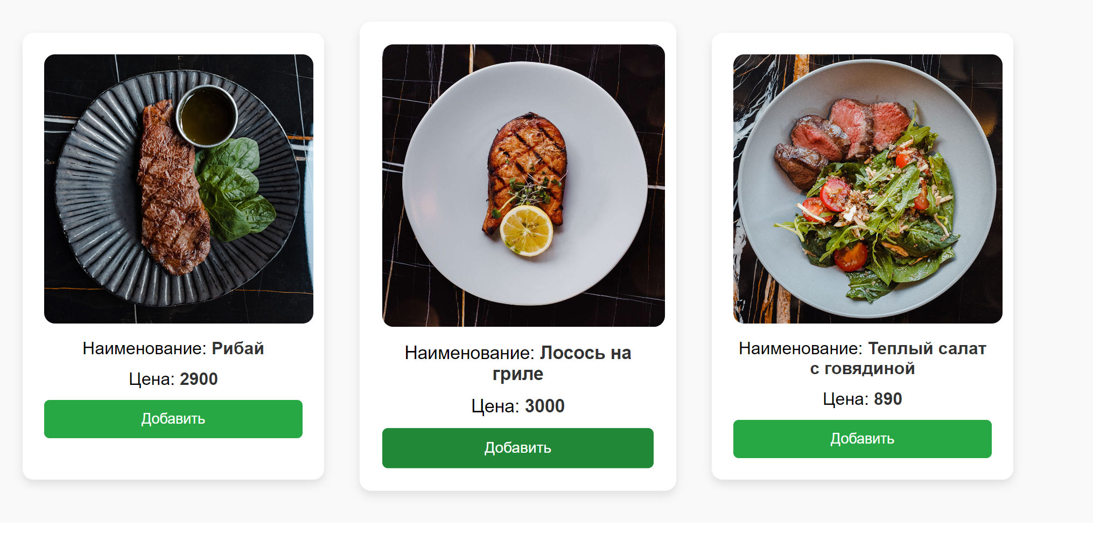
Рисунок 17 – Добавление в корзину
После добавления блюд, переходим на страницу с корзиной, как представлено на Рисунке 18, где данные были добавлены и в случае чего могут быть удалены по нажатию кнопки.
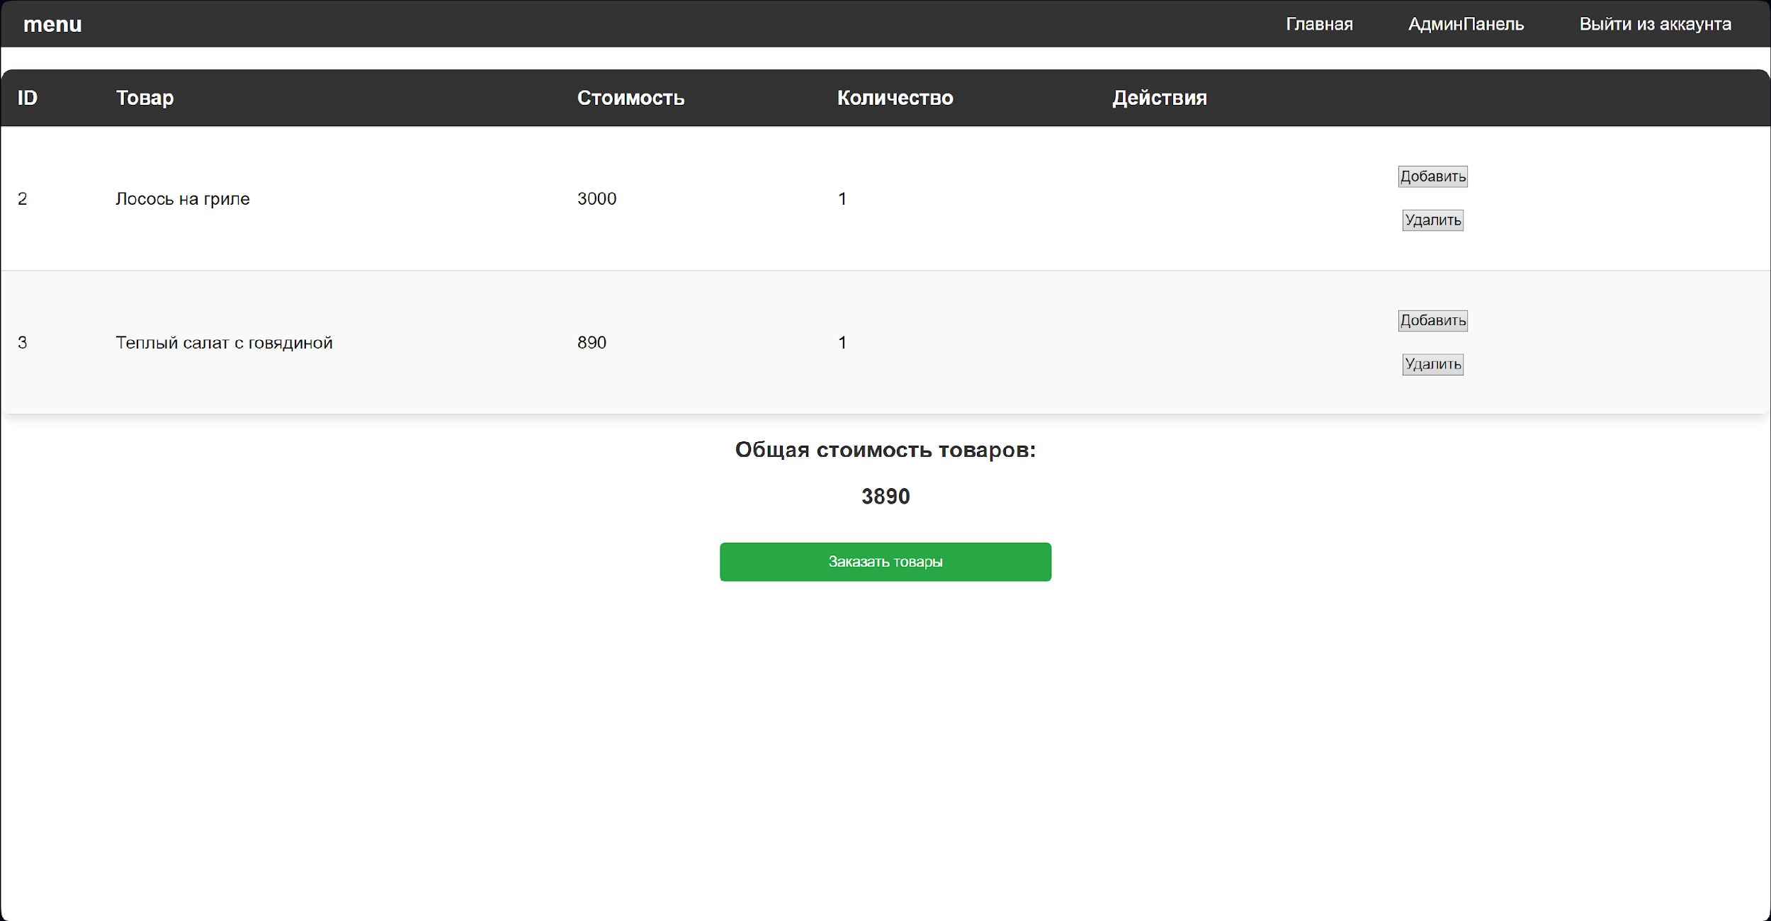
Рисунок 18 – Корзина с заказом
По итогам тестирования весь функционал работает в полной мере.

ЗАКЛЮЧЕНИЕ
В ходе выполнения курсовой работы были проанализированы аналоги веб-приложений, по итогам которых сформирован вывод о нужной функциональности. Во время работы, были усовершенствованы и получены навыки владения современными паттернами и технологиями.
Итогом курсовой работы является веб-приложение «Ресторан», страницы которого реализованы с помощью HTML и CSS, а серверная часть с помощью Spring. В работе с БД были использованы DAO и ORM и настроено взаимодействие с шаблоном Thymeleaf.
Были выполнены все поставленные задачи курсовой работы и разработано приложение.
Исходный код приложения доступен по ссылке - https://github.com/bevalerry/restore

СПИСОК ИСПОЛЬЗОВАННЫХ ИСТОЧНИКОВ
- Основы СSS [Электронный ресурс]. – URL: https://developer.mozilla.org/ru/docs/Learn/Getting_started_with_the_web/CSS_basics (дата обращения 04.04.2023)
- Основы HTML [Электронный ресурс]. – URL: https://developer.mozilla.org/ru/docs/Learn/Getting_started_with_the_web/HTML_basics (дата обращения 04.04.2023)
- Spring MVC [Электронный ресурс]. – URL: https://docs.spring.io/spring-framework/docs/3.2.x/spring-framework-reference/html/mvc.html (дата обращения 06.04.2023)
- Lombok [Электронный ресурс]. – URL: https://javarush.com/groups/posts/3124-spring--ehto-ne-strashno-koroche-lombok (дата обращения 04.04.2023)
- PostgreSQL [Электроннный ресурс]. – URL: https://www.postgresql.org/about/ (дата обращения 02.04.2023)
- Работа с БД [Электронный ресурс]. – URL: https://javastudy.ru/spring-data-jpa/annotation-persistence/ (дата обращения 04.04.2023)
- Spring JPA Query [Электронный ресурс]. – URL: https://habr.com/ru/articles/262243/ (дата обращения 04.04.2023)
- JPA Repository [Электронный ресурс]. – URL: https://docs.spring.io/spring-data/jpa/docs/current/api/org/springframework/data/jpa/repository/JpaRepository.html (дата обращения 07.03.2023)

- PostMapping [Электронный ресурс]. – URL: https://docs.spring.io/spring-framework/docs/current/javadoc-api/org/springframework/web/bind/annotation/PostMapping.html (дата обращения 04.04.2023)
- GetMapping [Электронный ресурс]. – URL: https://docs.spring.io/spring-framework/docs/current/javadoc-api/org/springframework/web/bind/annotation/GetMapping.html (дата обращения 04.04.2023)
- Обработка action запросов [Электронный ресурс]. – URL: http://spring-projects.ru/guides/handling-form-submission/ (дата обращения 04.04.2023)
- RequestParam [Электронный ресурс]. – URL: https://www.baeldung.com/spring-request-param (дата обращения 04.04.2023)
- Thymeleaf часть 1 [Электронный ресурс]. – URL: https://habr.com/ru/articles/435062/ (дата обращения 04.04.2023)
- Thymeleaf часть 2 [Электронный ресурс]. – URL: https://habr.com/ru/articles/435080/ (дата обращения 04.04.2023)
- Интерфейс Model [Электронный ресурс]. – URL: https://docs.spring.io/spring-framework/docs/current/javadoc-api/org/springframework/ui/Model.html (дата обращения 04.04.2023)

